Конец формы

Документация по сайту Bauman Organizer.

Перейдя по ссылке на сайт перед взглядом незарегистрированного пользователя открывается приветственная страница с подробным описанием Bauman Organizer и его характеристиками с полезными свойствами. Также по середине страницы есть кнопка, предлагающая зарегистрироваться, чтобы воспользоваться всеми функциями Bauman Organizer, которые недоступны незарегистрированные пользователям.

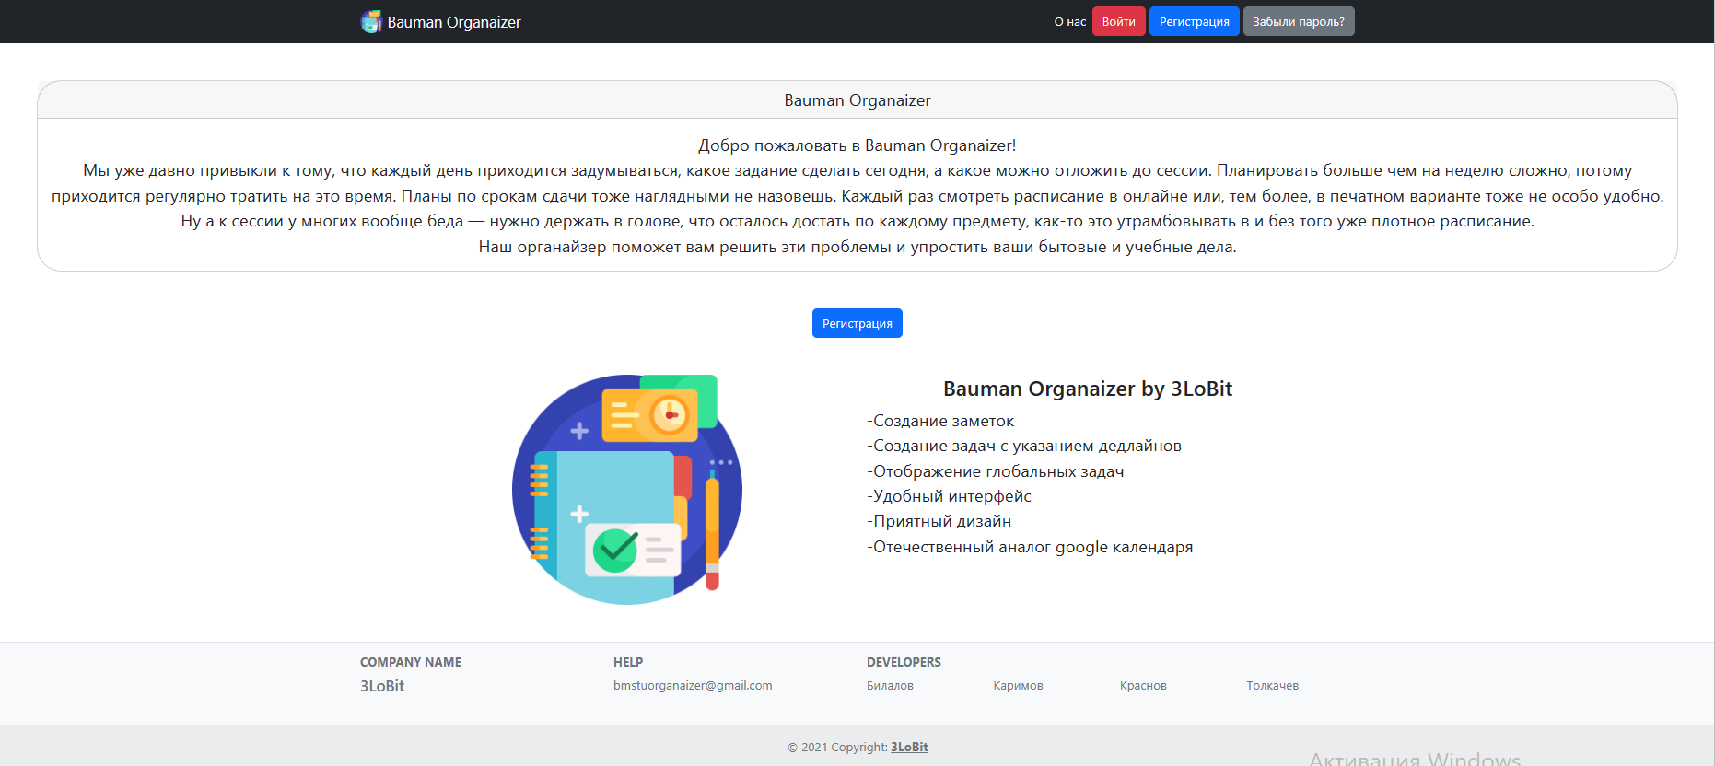

Регистрация

Нажав на кнопку регистрации перед пользователем открывается форма регистрации.

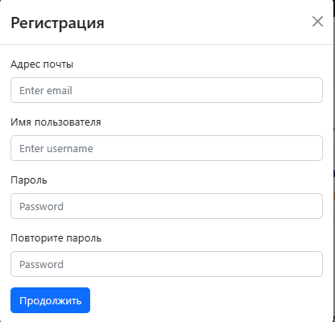

Пользователю необходимо ввести свои данные. На почту, которую пользователь указал при регистрации приходит код подтверждения. Пользователю необходимо корректно его ввести.

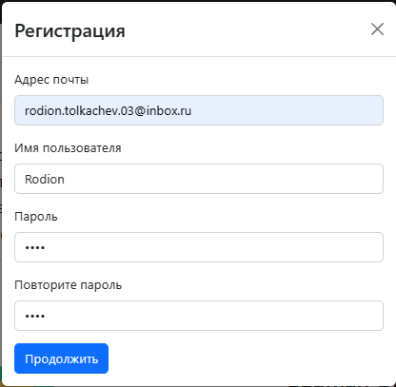

При успешной регистрации появится всплывающее окно, уведомляющее об этом пользователя.

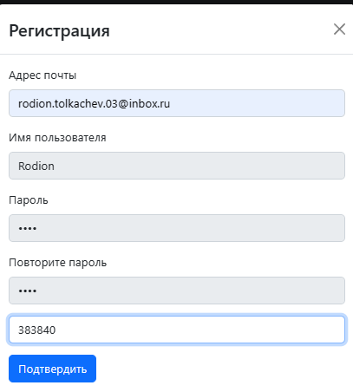

Работа с Bauman Organizer

На рабочей странице пользователь может увидеть функциональный календарь, список его заметок и задач на выбранный день, список глобальных задач.

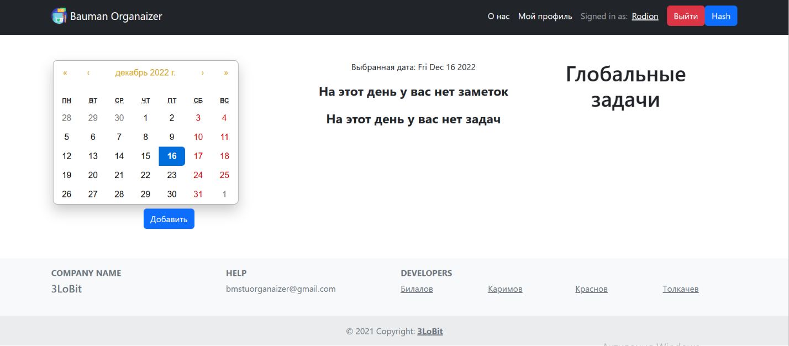

Добавление заметки

Нажав на кнопку добавить, находящуюся пол календарем, перед пользователм открывается форма для добавления заметки или задачи.

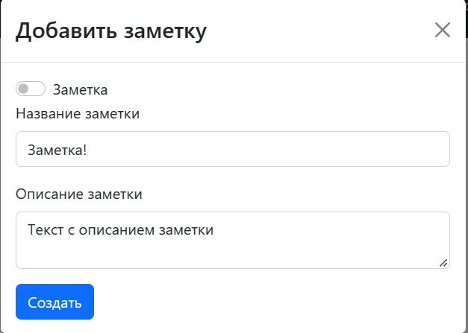

Выбрав заметку с помощью переключателя, пользователю необходимо ввести данные о заметке. Нажав на кнопку создать, название заметки отобразится в заметках текущего дня.

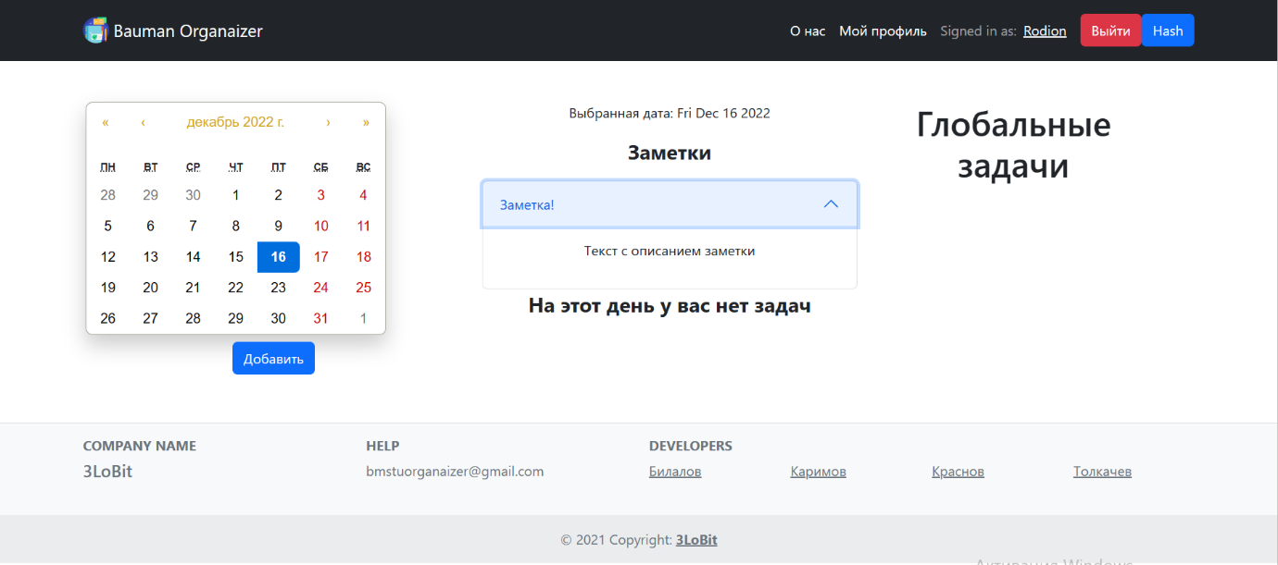

Нажав на название заметки пользователь сможет увидеть ее описание.

Добавление задачи

Нажав на кнопку добавить, находящуюся пол календарем, перед пользователем открывается форма для добавления заметки или задачи.

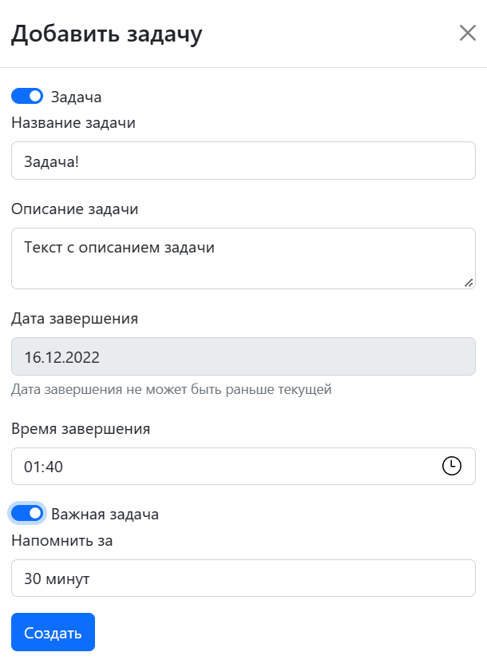

Выбрав задачу с помощью переключателя, пользователю необходимо ввести данные о задаче. Нажав на кнопку создать, название задачи отобразится в задачах текущего дня.

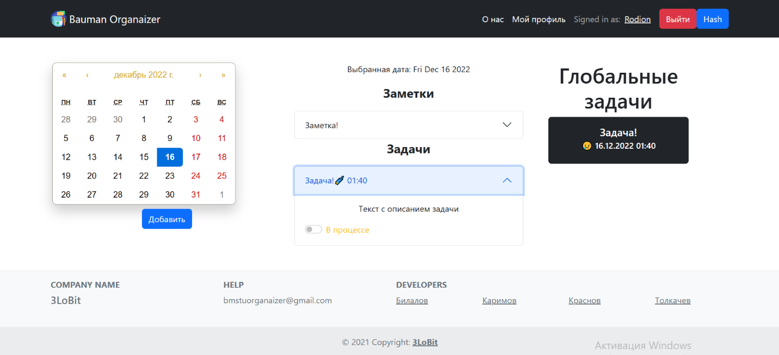

Нажав на название задачи пользователь сможет увидеть ее описание. Если заметка была в форме создании отмечена как важная, она отобразится в графе глобальные задачи и Bauman Organizer оповестит пользователя за время, которое пользователь выбрал в форме создания, о сроке выполнения через почту, которую пользователь указал при регистрации.

Выполнение задачи

Нажав на название задачи, пользователь может увидеть описание задачи и ползунком, отмечающим ее выполнение. Нажав на ползунок, задача отметится как выполненная. Если задача была глобальной, то после обновления страницы, она будет отмечена как выполненная и выделена зеленым цветом.

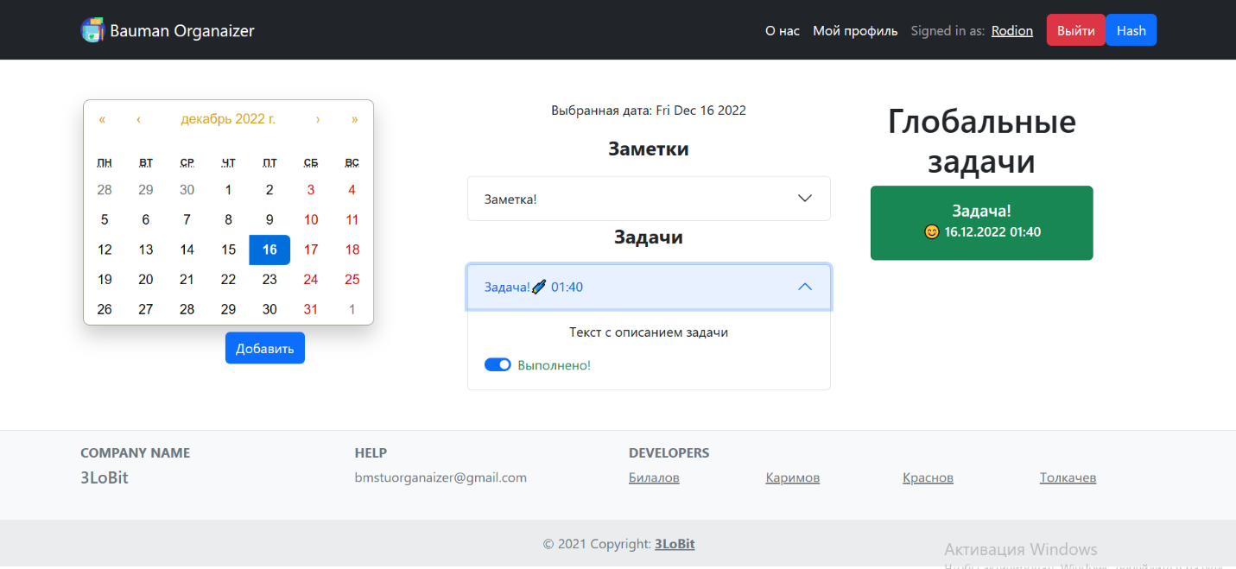

На странице «Мой профиль» пользователь может увидеть информацию о своем аккаунте со статистикой о заметках и задачах и их выполнении.

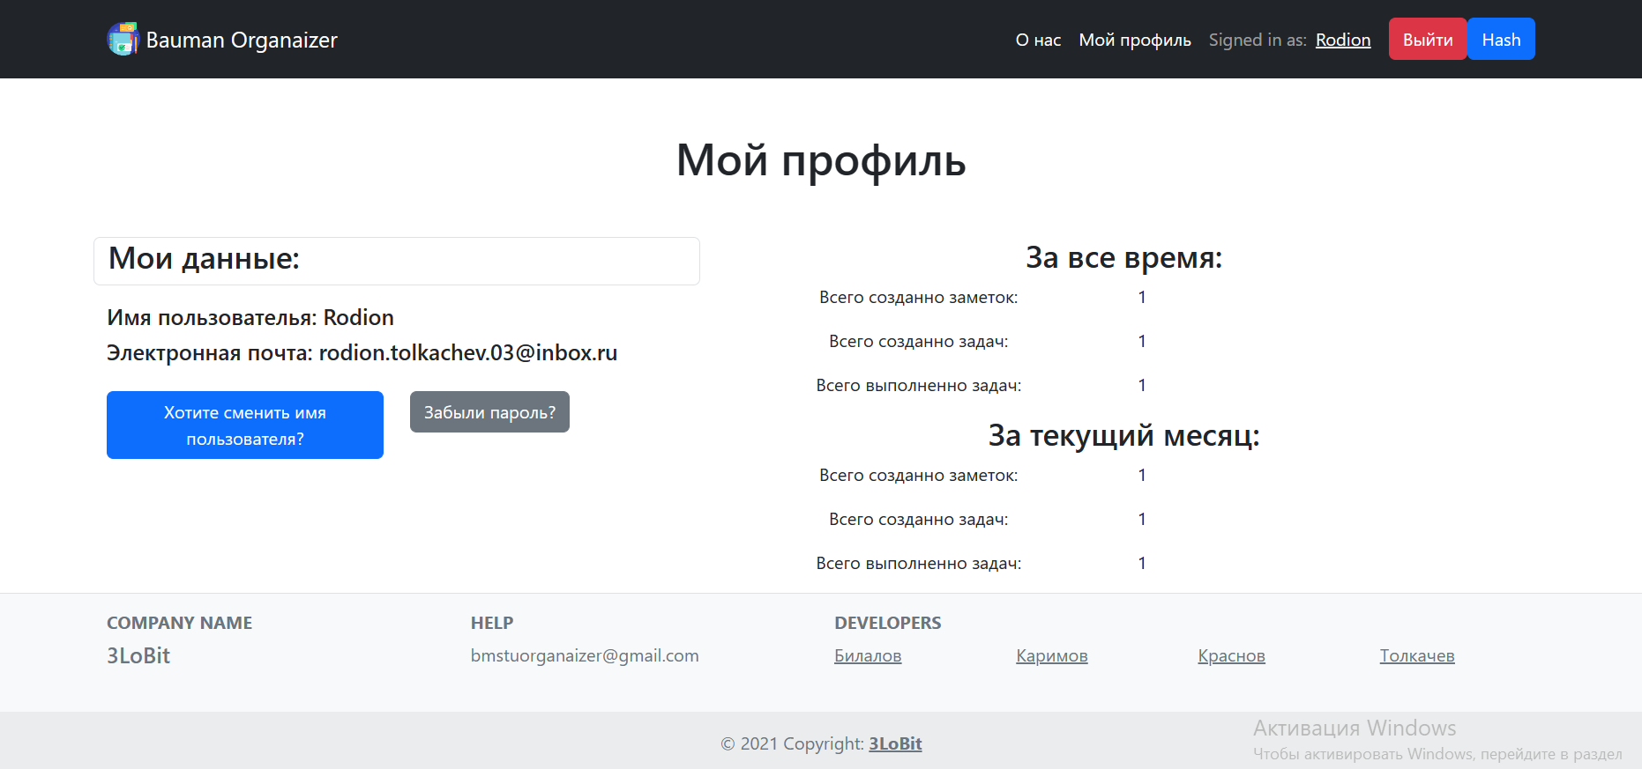

Смена имени

Перейдя на страницу Мой профиль, пользователь имеет возможность сменить свое имя, которое отображается на странице, а также используется при входе в аккаунт.

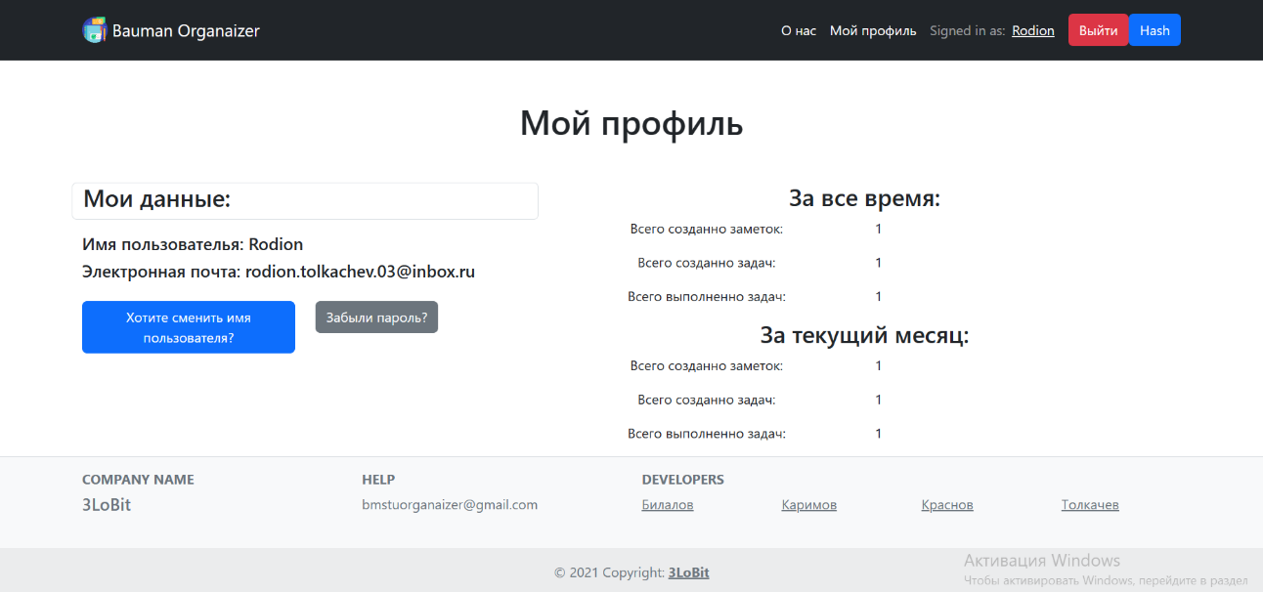

Нажав на кнопку "Хотите сменить имя пользователя?" открывается форма для ввода нового имени.

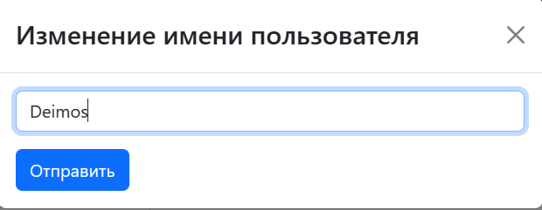

Введя новое имя и нажав кнопку "Отправить", имя пользователя поменяется, о чем оповестит всплывающее окно.

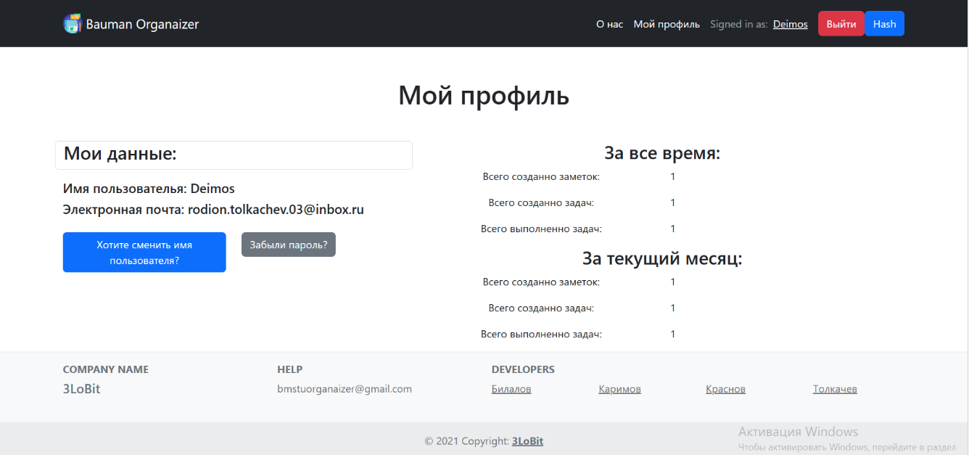

Сброс пароля

Перейдя на страницу Мой профиль, пользователь имеет возможность сменить свой пароль, который необходим для входа в аккаунт. Нажав на кнопку "Забыли пароль?" открывается форма для ввода почты пользователя и нового пароля.

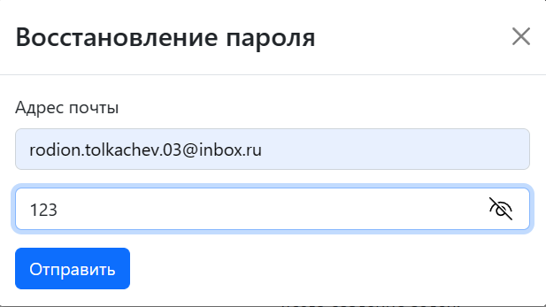

Нажав на кнопку "Отправить", появляется новое поле ввода кода, отправленная на почту пользователя. Пользователю необходимо корректно ввести код.

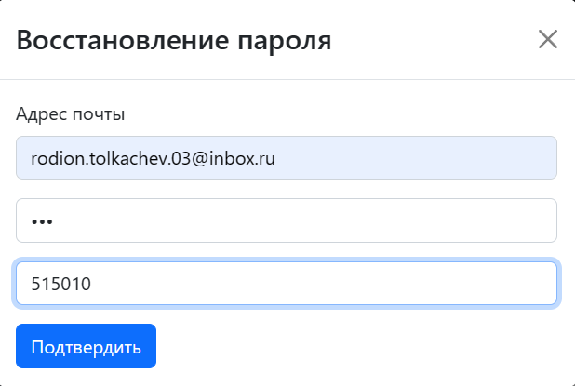

При успешной смене пользователя оповестит всплывающее окно.

Просмотр заметок и задач

Для того чтобы другой пользователь мог посмотреть заметки текущего пользователя, нужно нажать на кнопку "Hash" в шапке сайта.



Перед пользователем открывается hash-code, скопировав который можно получить доступ к информации о его заметках и задачах



Для этого нужно добавить "user/<hash-code>" в адресную строку сайта. После чего откроется страница с информацией о заметках и задачах пользователя.

